Педикулёз и борьба с ним
Памятка для населения
Подготовлена к.б.н. Фроловой А.И.
ФБУН НИИДезинфектологии Роспотребнадзора

Педикулез (вшивость) является распространенным паразитарным заболеванием человека, которое вызывают кровососущие насекомые – вши.
На человеке паразитируют три вида вшей:
- головные (Pediculus humanus capitis De Geer (рис. 1),
- платяные (Pediculus humanus humanus L.(рис. 2)
- лобковые (Phthyrus pubis L. (рис. 3).

Рис. 1  Головная вошь (самка) | Рис. 2  Платяная вошь  (самец) | Рис. 3  Лобковая вошь  (самка)
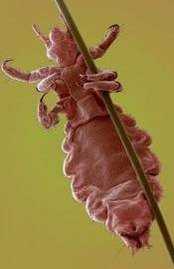 | 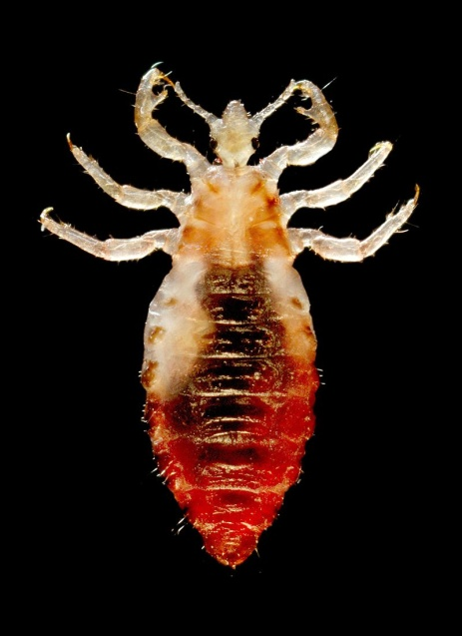 | 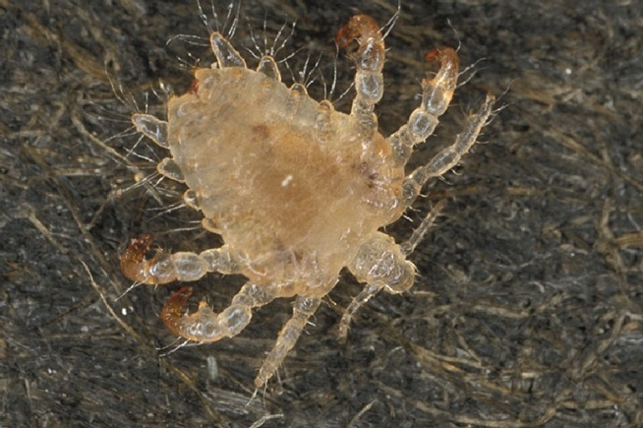

Эти виды вшей могут питаться только кровью человека, поэтому паразитируют они только на людях и заразиться вшами можно только от людей.
Заражение людей головными и платяными вшами может происходить при тесном контакте с человеком, больным педикулёзом - в переполненном транспорте, в местах массового скопления людей, в бассейнах, а также при использовании общих предметов - расчёсок, головных уборов, одежды, постельных принадлежностей и т.д.
При лобковом педикулезе (фтириаз) вши переползают с человека на человека при интимном контакте (95%), реже эти насекомые могут попасть на человека при мытье в общественных банях, в массажных кабинетах, гостиницах через постельное бельё.
Излюбленные места обитания головных вшей - височно-затылочная часть головы (рис. 4). При высокой численности насекомых вши расползаются по всей волосистой части головы.
Места обитания лобковых вшей - ресницы, брови, усы, борода, лобок, волосистая часть подмышек.
Головные и лобковые вши откладывают яйца на волосы, прикрепляя их с помощью клейкого вещества, выделяемого самками (рис. 5).
Рис. 4 | Рис. 5
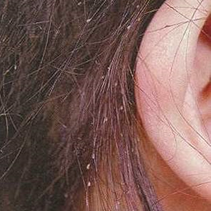 | 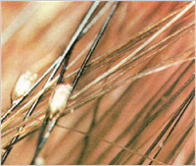

Платяные вши живут преимущественно в складках белья, одежды (особенно в швах), где самки откладывают яйца (гниды), прикрепляя их к ворсинкам ткани с помощью клейкого вещества, выделяемого ими.
При кровососании вши выделяют специфическое вещество, препятствующее свертыванию крови и вызывающее сильный зуд, что приводит к расчёсам кожи, которые могут повлечь за собой дерматит или экзему (рис. 6).
рис. 6
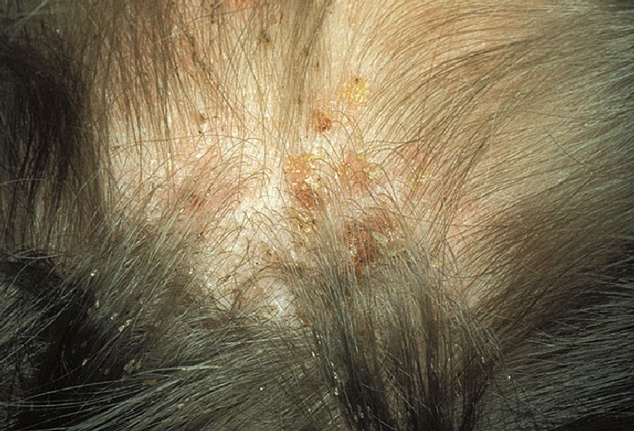

Особенно опасны платяные вши, так как они могут являться переносчиками возбудителей эпидемического сыпного и возвратного тифов, волынской лихорадки.
Для предупреждения заражения вшами главное избегать контакта с заражёнными педикулёзом людьми и соблюдать правила личной гигиены: волосы ежедневно тщательно расчёсывать и своевременно стричь, по возможности надо ежедневно мыться, менять нательное и постельное бельё по мере загрязнения, но не реже чем через 7 – 10 дней.
Следует регулярно осматривать детей, особенно если ребенок посещает детский сад, школьников. Особое внимание – затылочной и височной части головы. Наиболее очевидный признак педикулеза – наличие белых комочков-гнид у корней волос или расчесанные ранки на коже головы, возникшие после кровососания вшей.
При головном педикулёзе при обнаружении небольшого количества головных вшей (от 1 до 5 насекомых), ещё не успевших отложить яйца (гниды), можно использовать частый гребень для вычёсывания вшей из волос; при незначительном количестве платяных вшей - бельё можно прокипятить, а верхнюю одежду особенно швы и складки прогладить горячим утюгом.
В тех случаях, когда насекомые уже отложили яйца, рекомендуется применять специальные инсектицидные средства – педикулициды, предназначенные для уничтожения вшей

